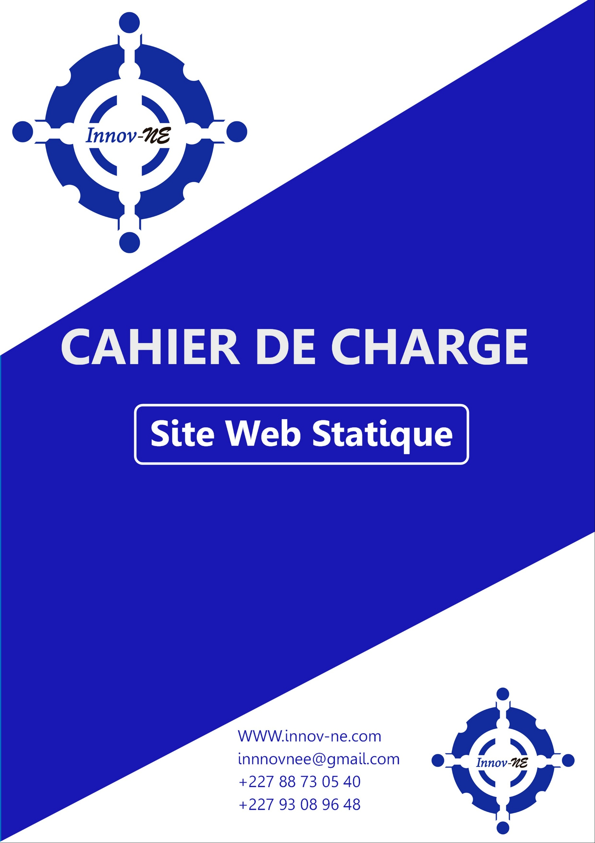

**Cahier des Charges pour la Création d’un Site Web Statique**

Ce document vous aide à nous expliquer ce que vous souhaitez pour votre site web. Vous n’avez pas besoin de connaissances techniques ! Remplissez les sections ci-dessous avec des informations simples sur votre entreprise et vos idées. Si vous ne savez pas quoi répondre, laissez la section vide : nous en discuterons ensemble. Contactez-nous au +227 88 73 05 40/ +227 93 08 96 48 ou par e-mail à innovne@gmail.com pour toute question.

**Instructions pour le client** : Veuillez remplir les sections marquées **[À remplir]** avec vos informations ou préférences. Si vous avez des questions ou besoin d’aide, contactez Innove-ne au +227 80 80 80 80 ou sur [innov-ne@gamail.com](mailto:innov-ne@gamail.com) . Les champs non remplis seront discutés lors de la phase d’analyse pour garantir une solution adaptée à vos besoins.

**Introduction**

**Présentation d’Innove-ne**

Innove-NE est une agence spécialisée dans la création de sites web et de supports visuels (comme des logos), afin d’aider votre entreprise à se démarquer en ligne. Nous intervenons dans plusieurs domaines du numérique tels que la conception web, le design graphique, la protection des données, la gestion de bases de données et la propulsion SEO pour améliorer votre visibilité en ligne. Notre équipe, composée de designers, de développeurs et d’experts en cybersécurité, met tout en œuvre pour vous offrir un site attrayant, ergonomique, performant et entièrement sécurisé.

**Objectifs du Projet**

L’objectif est de créer un site web statique pour renforcer votre visibilité en ligne, présenter vos services ou produits, et offrir une expérience utilisateur optimale avec un design responsive et une optimisation SEO.

**Contexte du** **Client**

|  |  |
| --- | --- |
| Nom du projet :  [À remplir]   |  | | --- | |  | |
| Nom de l’entreprise :  [À remplir]   |  | | --- | |  |   Personne à contacter dans l’entreprise :  [À remplir]   |  | | --- | |  |   Adresse :  [À remplir]   |  | | --- | |  | |
| Tel :  [À remplir]   |  | | --- | |  | |
| Email :  [À remplir]   |  | | --- | |  | |

**Secteur d’activité :**  
**[À remplir]** : Indiquez votre secteur (ex. : artisanat, services, restauration).

|  |
| --- |
|  |

**Public cible** :  
**[À remplir]** : Décrivez votre audience (ex. : clients locaux, B2B, jeunes).

|  |
| --- |
|  |

|  |  |
| --- | --- |
| Besoins spécifiques : [À remplir] : Précisez vos attentes (ex. : site vitrine avec 5 pages, mise en avant d’un portfolio).   |  | | --- | |  | |
| Description des Prestations  Type de Site  Site web statique (vitrine) avec pages fixes, sans fonctionnalités interactives complexes ni gestion de contenu en backend.  Fonctionnalités Attendues   * Pages principales : [À remplir] : Listez les pages souhaitées (ex. : Accueil, À propos, Services, Contact, Portfolio).  |  | | --- | |  | |
| * Design responsive : Le site sera adapté à tous les écrans (mobile, tablette, desktop). [À remplir] : Souhaitez-vous un style visuel particulier (ex. : minimaliste, moderne, coloré) ?  |  | | --- | |  | |
| * Optimisation SEO : Balises méta, structure des URL, sitemap XML inclus. [À remplir] : Avez-vous des mots-clés spécifiques à cibler pour le SEO ?  |  | | --- | |  | |
| * Formulaire de contact : Simple, avec envoi par e-mail. [À remplir] : Souhaitez-vous un formulaire de contact ? Si oui, précisez les champs (ex. : nom, e-mail, message).  |  | | --- | |  | |
| * Liens réseaux sociaux : Intégration de liens vers vos réseaux sociaux. [À remplir] : Listez vos réseaux sociaux (ex. : Facebook, Instagram, LinkedIn) ou indiquez "Aucun".  |  | | --- | |  | |

**Exclusions**

* Développement de fonctionnalités dynamiques (ex. : espace utilisateur, CMS).
* Applications mobiles.
* Fourniture de contenu (textes, images) sauf si spécifié.
* Hébergement et nom de domaine, sauf si fourni par Innove-ne.  
  **[À remplir]** : Souhaitez-vous qu’Innove-ne fournisse le contenu ou l’hébergement ?
  + Oui, fournir le contenu (textes, images).
  + Oui, fournir l’hébergement et le nom de domaine.

Nom je fourni certaines choses

**[À remplir]** : Si vous vous engagez a fournir certaines choses veillez l’indiquez !

|  |
| --- |
|  |

|  |
| --- |
| Graphisme et ergonomie  La charte graphique :  Ajoutez avec votre cahier des charges tous les documents concernant l’identité visuelle de votre entreprise (les codes couleurs, le logo et ces variations, les règles de conception etc.). |
| Précisez vos exigences concernant les couleurs et les effets de votre site ? :  [À remplir]   |  | | --- | |  | |
| Quelles sont les polices à utiliser ? :  [À remplir]   |  | | --- | |  | |
| Ajoutez également à votre cahier des charges des exemples de sites avec un commentaire, les choses que vous aimez bien sur ces sites (éléments, animation, couleurs, architecture d’informations, fonctionnalités etc.)  [À remplir]   |  | | --- | |  | |
| Le contenu de votre site :   * Lister les contenus que le prestataire doit créer * Le prestataire doit-il prévoir l’achat de photo ou la création de texte ? * Lister également le format des contenus proposés (Texte, Photo, Vidéo…)   [À remplir]   |  | | --- | |  | |
| Assurer la maintenance :  [À remplir]   |  | | --- | |  | |

|  |  |
| --- | --- |
| Proposer des astreintes pour le dépannage :  [À remplir]   |  | | --- | |  | |

|  |  |
| --- | --- |
| Formation à l’utilisation du back office :  [À remplir]   |  | | --- | |  | |

**Hébergement et adresse du site**

Indiquez si vous voulez que nous fournissions l’espace pour stocker votre site (hébergement) et son adresse (nom de domaine, comme www.votresite.com). Sinon, précisez ce que vous fournirez.

|  |
| --- |
|  |

**Aide**

Aide en cas de problème : Si quelque chose ne fonctionne pas, nous pouvons aider. Quand voulez-vous que nous soyons disponibles ? (Exemple : de 9h à 17h, tout le temps).

|  |
| --- |
|  |

**Le calendrier prévisionnel**  
Merci d’indiquer vos dates souhaitées pour la validation des différentes étapes du projet. Voici un exemple de calendrier que nous pouvons suivre ensemble chez Innove-NE :

* **Date de création et validation des maquettes** (design visuel du site et de l’identité graphique)
* **Date de création et validation des contenus** (textes, images, vidéos, éléments fournis ou créés par Innove-NE)
* **Date de développement et validation du site web** (intégration des contenus et fonctionnalités)
* **Période de tests** (vérification technique, compatibilité, sécurité et ergonomie)
* **Date de mise en ligne officielle** du site

|  |
| --- |
|  |

